Informe de Rendición de Cuentas
Secretaría de Cultura

24/11/2022

Elaborado por: Francisco José Alvarado Bejarano - Contratista
Aprobado por: Ronald Mayorga Sánchez – Secretario de Cultura.

Tabla de Contenido

1. Introducción 4
2. Fase preparatoria 4
2.1 Publicaciones 5
2.2. Temas de interés. 5
2.3 Articulación, actividades y logística. 8
3. Convocatoria 8
4. Asistencia 8
5. Información Divulgada en la Actividad 9
5.1. Unidad de Apoyo a la Gestión 13
5.1.1. Presupuesto Participativo 13
5.2. Subsecretaria de Patrimonio, Bibliotecas e Infraestructura Cultural 14
5.3. Subsecretaria de Artes, Creación y Promoción Cultural 17
5.4. Unidad Administrativa Especial Estudios de Grabación Takeshima 21
6. Evaluación 23
6.1. Género. 24
6.2. Edad. 25
6.3. Ocupación. 25
6.4. Nivel de escolaridad. 25
6.5. Grupo poblacional, comunitario y/o social al que pertenece. 26
6.6. ¿A través de que medio se enteró de la realización de la actividad de rendición de cuentas? 26
6.7. La explicación sobre el procedimiento de las intervenciones en la actividad de rendición de cuentas fue: 27
6.8. La oportunidad para que los asistentes opinen durante la rendición de cuentas 27
6.9. El tiempo de exposición respecto al informe de la gestión institucional fue: 28
6.10. ¿La información presentada en la actividad de rendición de cuentas respondió a sus intereses? 28
6.12. De acuerdo a la información presentada por el Organismo ¿Cómo califica la gestión? 29
6.13. ¿Volvería a participar en otra actividad de rendición de cuentas de la Secretaría de Cultura? 30
6.14. La actividad de rendición de cuentas fue: 31
6.15 . Por favor proponga un tema de su interés, para la próxima actividad de rendición de cuentas: 31
7 Preguntas y Respuestas – PQRSD 32
7.1. PQRSD, respondidas durante la transmisión, siete (7) 32
7.1.1. ¿La danza cuenta con presupuesto participativo? 32
7.1.2. ¿Qué entidad se encarga en las comunas de estos procesos? 32
7.1.3. ¿El programa de Cultores que apoya a los grupos de adultos mayores en danzas seguirá para el 2023? 32
7.1.4. Sobre el Festival Mercedes Montaño, se solicitó fortalecerlo como identidad nacional 32
7.1.5. ¿Se contemplan cambios para el próximo año en el personal de las bibliotecas? 32
7.1.6. ¿Cuentan los Estudios Takeshima con músicos de planta, para realizar la grabación de un tema musical? 33
7.1.7. ¿Cómo puedo acceder a los apoyos que brinda Estudios Takeshima a los proyectos audiovisuales? 33
7.2. PQRSD, pendientes por responder como compromiso con los grupos de valor 33
7.3 análisis de las PQRS presentadas por los grupos de valor y ciudadanía en general 34
8. Conclusiones 34

- Introducción
La Rendición de cuentas es un ejercicio de transparencia de la gestión de la Administración
Pública, que constituye una obligación de los servidores públicos y es concebido como un espacio de diálogo social que tiene arraigo en el CONPES 3654 de 2010 y en la ley 1755 de 2015, con énfasis especial en la relación el ciudadano y la rama ejecutiva del poder público, el cual busca fortalecimiento de la democracia participativa y democratización de la gestión pública.

Así mismo, mediante Ley 489 de 1998, se estableció que “todas las entidades y organismos de la administración pública tienen la obligación de desarrollar su gestión acorde con los principios de la democracia participativa”; la Ley 1712 de 2014, “por medio de la cual se crea la ley de transparencia y del derecho de acceso a la información Pública Nacional y se dictan otras disposiciones”.

Para la Secretaria de Cultura, la rendición de cuentas es un espacio que permite que sus grupos de interés y la ciudadanía en general, conozcan y entiendan la labor desarrollada por el organismo, por lo anterior, se dieron a conocer diferentes temas de la gestión del organismo, la Unidad de Apoyo y las dos (2) subsecretarías que conforman el organismo:

Unidad de Apoyo a la Gestión:
Ejecución presupuestal consolidada y Acciones realizadas.

Subsecretaría de Artes, Creación y Promoción Cultural:
Festivales, Concertación, Circulación, Poblaciones y Formación.

Subsecretaría de Patrimonio, Bibliotecas e Infraestructura Cultural:
Organizaciones afro, Red de Bibliotecas Públicas, Patrimonio Material, Bienes mueble,
Archivo Histórico, Sala Audiovisual, FIL Cali, Festival de Poesía, Sala Borges, Infraestructura Cultura.

Unidad Administrativa Especial Estudios de Grabación Takeshima:
Formación audiovisual, apoyos a producciones, concursos, festival audiovisual.

El evento de diálogo contó con los elementos fundamentales de información, diálogo y
responsabilidad, los cuales se desarrollaron de manera permanente.

- Fase preparatoria
El tiempo contemplado para realizar el evento de diálogo estuvo enmarcado, en un periodo del 12 de octubre hasta el 24 de noviembre de 2022, contemplando los temas definidos por el nivel directivo y que se abordaron basados en las estrategias desde el elemento de información.

2.1 Publicaciones

- Treinta días (30) antes del evento en canal virtual y redes sociales
Twitter: https://twitter.com/CaliCultura/status/1584333856853098496?t=K8xwFOIIJCGlFK5ABhLnhA&s=08
Quince días antes del evento
Twitter:
https://twitter.com/CaliCultura/status/1590535166833090560?t=nQfPRks2C1vO0aTitIyaFw&s=08

Publicación portal alcaldía:
https://www.cali.gov.co/cultura/publicaciones/172647/secretaria-de-cultura-realizara-su-segunda-rendicion-de-cuentas-de-2022/

Nota aclaratoria cambio de lugar:
https://twitter.com/CaliCultura/status/1591178206538776577?t=XyVZU40JmxW6WFqIMI4iMw&s=08

Dos días antes del evento. Datos Red de Bibliotecas Públicas de Cali

- Twitter:
https://twitter.com/CaliCultura/status/1595077480318177280?s=08

- Facebook:
https://www.facebook.com/288665022740/posts/pfbid0Thyv8Vf4hYP67hJ42Cqvq8BTdRnQ6Y79GqD9KA13KqKoXkMPGcB6mGFQa2QfAddbl/?sfnsn=scwspwa&mibextid=RUbZ1f

Un día antes del evento

- Twitter:
https://twitter.com/CaliCultura/status/1595430213797744642?s=08

Publicación espacios de participación ciudadana
- Twitter: https://twitter.com/CaliCultura/status/1578498202130518017?s=08

  - Temas de interés.

A través de redes (correos y WhatsApp), se realizó consulta a la ciudadanía y grupos de valor para identificar los temas de interés, con el objetivo de priorizar algunos temas que se abordaron en el evento. La consulta realizada obtuvo una participación de 23 personas a través del siguiente enlace:

  - https://docs.google.com/forms/d/e/1FAIpQLSdFiWJPQUApKMtP5TVOoo7VvfB0f7YZak8N3ncyh3oMt4Novw/viewform

Basado en el análisis y la información lograda, se obtuvieron los siguientes resultados:

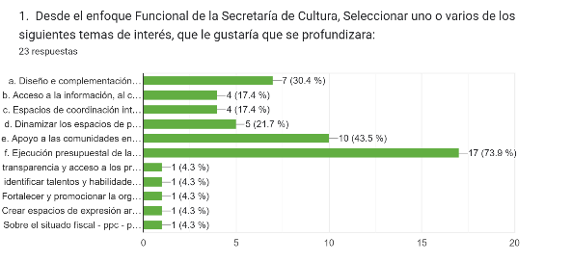
Fuente: Encuesta Formulario Google Form

A la ciudadanía le interesó en un 73,9% que en la rendición de cuentas se profundizará sobre la Ejecución presupuestal de la Secretaría de Cultura de Santiago de Cali.

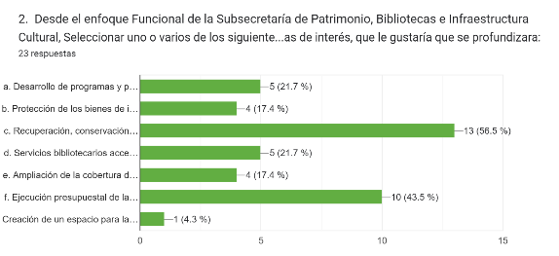
Fuente: Formulario Google Form

Desde el enfoque Funcional de la Subsecretaría de Artes, Creación y Promoción Cultural, el tema de interés para ser profundizado en la rendición de cuentas fue la recuperación, conservación y apropiación de la memoria y tradiciones culturales del Municipio de Santiago de Cali con un 56,5%

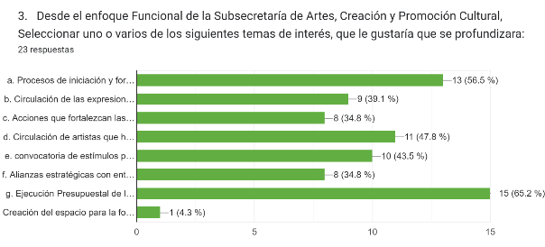
Fuente: Formulario Google Form

Desde la percepción ciudadana el tema de mayor relevancia para la rendición de cuentas es la Ejecución presupuestal de la subsecretaría la cual conto con 65,2% de las respuestas.

Dentro de otros temas de interés que les gustaría escuchar en la rendición de cuentas se obtuvo:

- Cumplimiento de metas del Plan de Desarrollo
- Licitaciones y contratos celebrados
- Apoyo a artistas
- Calendario de contratación de diversos procesos
- Circulación de artistas
- Resultado cumbre de la salsa
- Manejo de redes sociales
- Asignación de recursos de los parafiscales de la ley de espectáculos
- Capacitaciones en plataformas digitales
- Presentación de proyectos culturales con apoyo del estado.
- El circo como Expresión cultural y representativa
- Presupuesto invertido y acciones efectuadas en relación a los indicadores del Plan de Desarrollo 2020-2023 y población LGBTIQ o diversidad sexual, identidades y expresiones de género no hegemónicas.

2.3 Articulación, actividades y logística.

- Articulación con la oficina de Comunicaciones del Distrito Santiago de Cali para la aprobación de las piezas gráficas correspondientes a la invitación del segundo evento de rendición de cuentas, fomento, temas de interés, proyectos ejecutados y PQRSD frecuentes dentro del Organismo.

- Reunión con el secretario de Cultura y el equipo asignado para llevar a cabo la logística.

- Visitas técnicas con los encargados del montaje del escenario en la Plazoleta El Samán del Centro Cultural de Cali para verificar acceso a internet, verificar cantidad de asientos, designar ubicación de los equipos y personal.

- Articulación para realizar difusión de invitación al evento de dialogo vía correo institucional.

- Planeación y ejecución del plan de trabajo correspondiente a rendición de cuentas, dando cumplimiento a las mesas establecidas.

- Diseño de documento Minuto a Minuto para la transmisión del evento.

- Elaboración del guion utilizado por el secretario.

- Se utilizó el apoyo de Lenguaje de Señas a cargo de la Biblioteca Jorge Luis Borges.

Convocatoria
Cumpliendo el elemento de información se realizó la convocatoria ciudadana y grupos de valor a través de las siguientes estrategias.

- Divulgación por medio de canales virtuales y el correo institucional.
- Difusión a través de grupos autorizados de WhatsApp.
- Publicación de invitación y pieza gráfica en el sitio web de la Secretaría de Cultura.

Asistencia
La asistencia se realizó por medio de la herramienta Google Forms, por medio del chat de Facebook Live, para llevar a cabo el diligenciamiento del listado de asistencia en el siguiente enlace
- link: https://forms.gle/EuGLPLuMrEbmXWQe6

De manera virtual, se contó con la participación de 110 personas, según la asistencia virtual. Además, según cifras del Facebook Live se evidenció que el máximo de personas alcanzadas fue de 1686 usuarios.

Otras cifras de la transmisión en vivo de la Segunda Rendición de Cuentas 2022 según lo indica la siguiente imagen

• Personas alcanzadas en vivo: 1686
• Total de comentarios: 246
• Reacciones: 138
• Número de veces compartido: 41

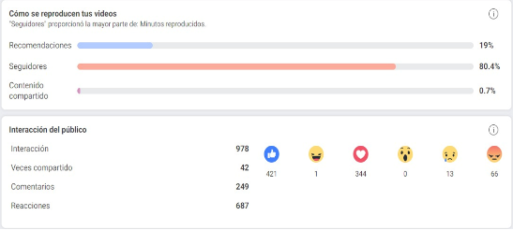
Fuente: Información estadística Facebook
La asistencia presencial, contó con 127 personas diligenciando el Formato LISTADO DE ASISTENCIA, en total 9 formatos.

Información Divulgada en la Actividad

El Secretario de Cultura, Ronald Mayorga Sánchez intervino dando las gracias a todos los asistentes al evento que participaron tanto de forma presencial como por las redes sociales, e inició resaltando el alcance de un 90% de ejecución en todas las metas que se propuso el organismo.

A continuación, presentó los responsables de la gestión al interior del organismo:

Diana Ledesma, Subsecretaría de Artes, Creación y Promoción Cultural: con 11 festivales que posicionaron a Cali ante el país y en el mundo entero, formaron a más de 2000 caleños, se realizaron más de 200 eventos que beneficiaron a cerca de 4000 artistas y el proyecto Parque Pacífico sigue siendo una realidad.

Leonardo Medina, Subsecretaría de Patrimonio, Bibliotecas e Infraestructura Cultural: nuestra Salsa ha sido reconocida como patrimonio cultural inmaterial de la nación, en el cumplimiento de sus funciones salvaguardando el patrimonio con la recuperación de la plaza de Caicedo, y nuestra red de bibliotecas, la más grande del país, ha brindado un millón de servicios a aproximadamente 100000 personas.
Robert Madrigal, Jefe de Unidad de Apoyo: se formaron más de 12000 personas, intervinieron 78 espacios con programación cultural, apoyaron 78 organizaciones y se certificaron 75 gestores culturales.

Alberto Dorado, Estudios Takeshima: Capacitó a más de 300 personas en producción audiovisual, En el concurso Metrópolis llegaron a más de 140 artistas, se tienen 38 proyectos propios que están circulando en plataformas digitales.

Durante la presentación, se pudo mostrarle a toda la comunidad caleña los logros alcanzados, la tarea desarrollada por la secretaria y cada una de las subsecretarías que hacen parte de ella, en el marco del cumplimiento de la Ley de transparencia y acceso a la información pública – Ley 1712 de 2014 y la Ley estatutaria 1757 de 2015 “Por la cual se dictan disposiciones en materia de promoción y protección del derecho a la participación democrática¨.

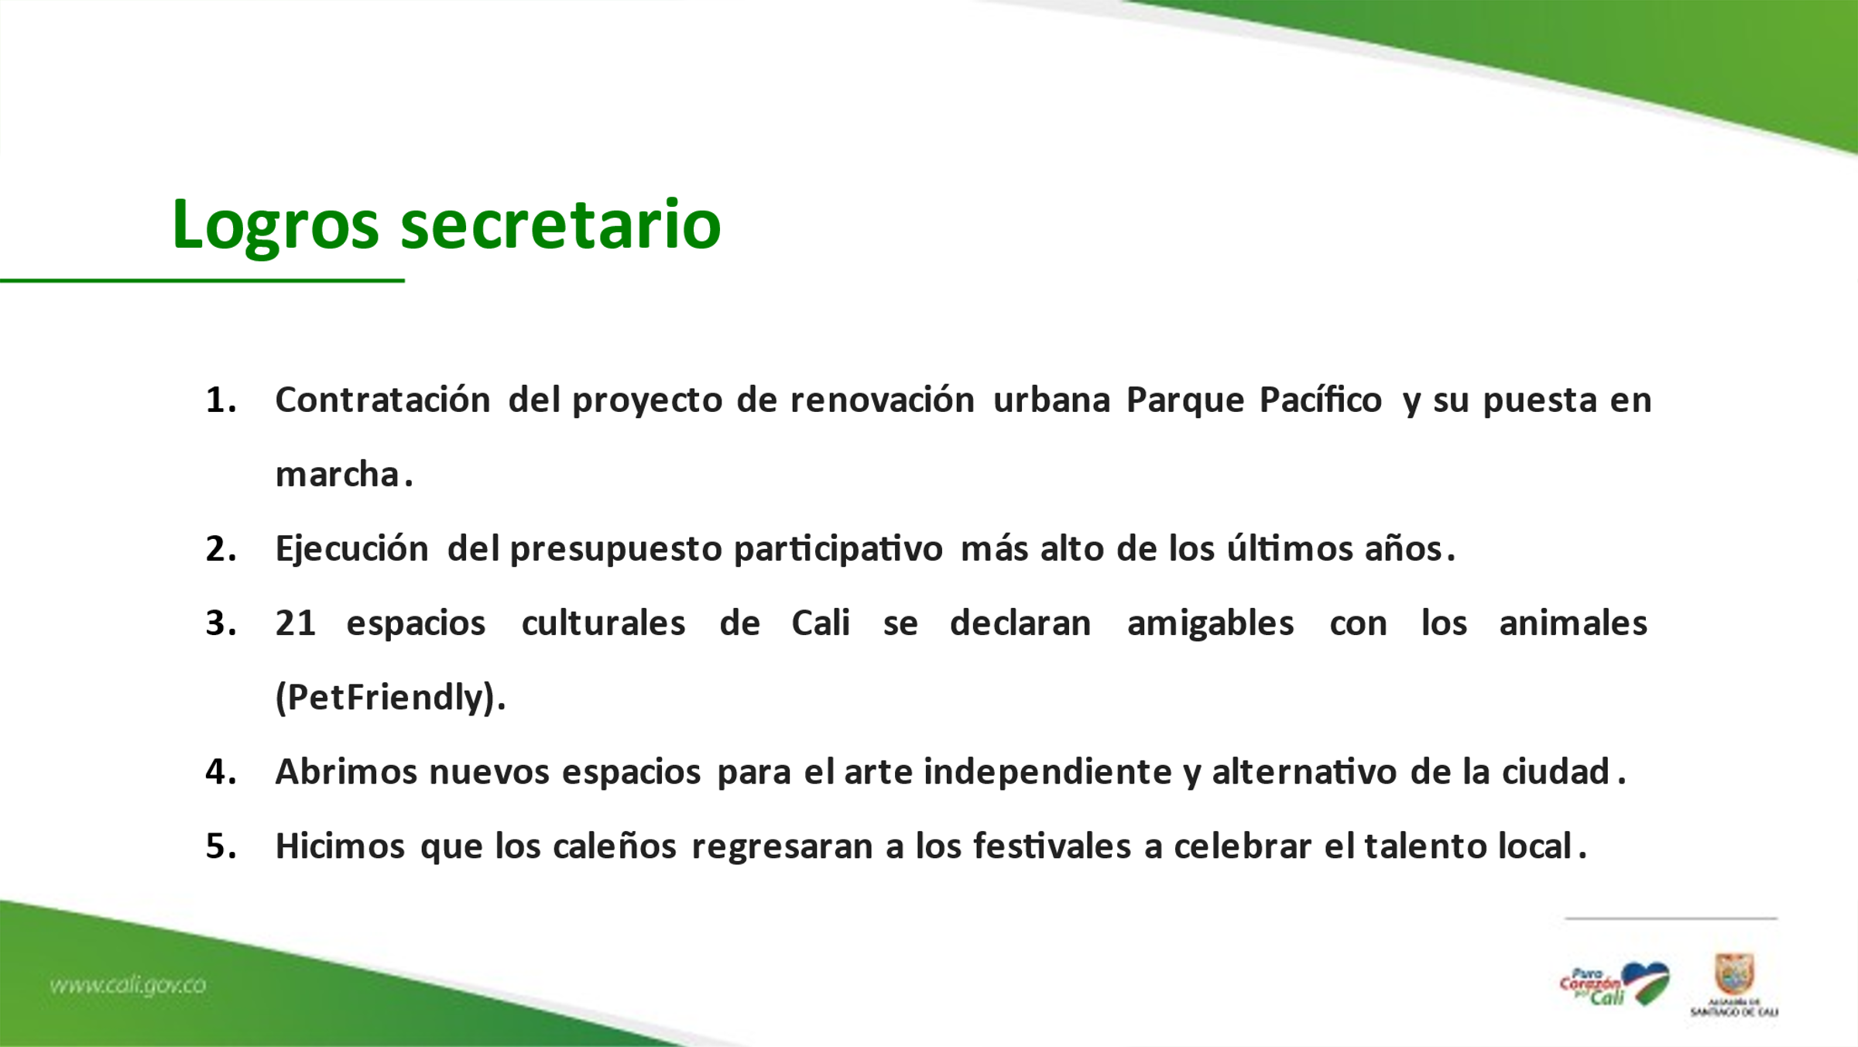

Así mismo, describió de manera general esos logros alcanzados como los 112 proyectos a cargo de la Secretaría, distribuidos en las distintas áreas, destacando la actividad artística y cultural en los territorios.
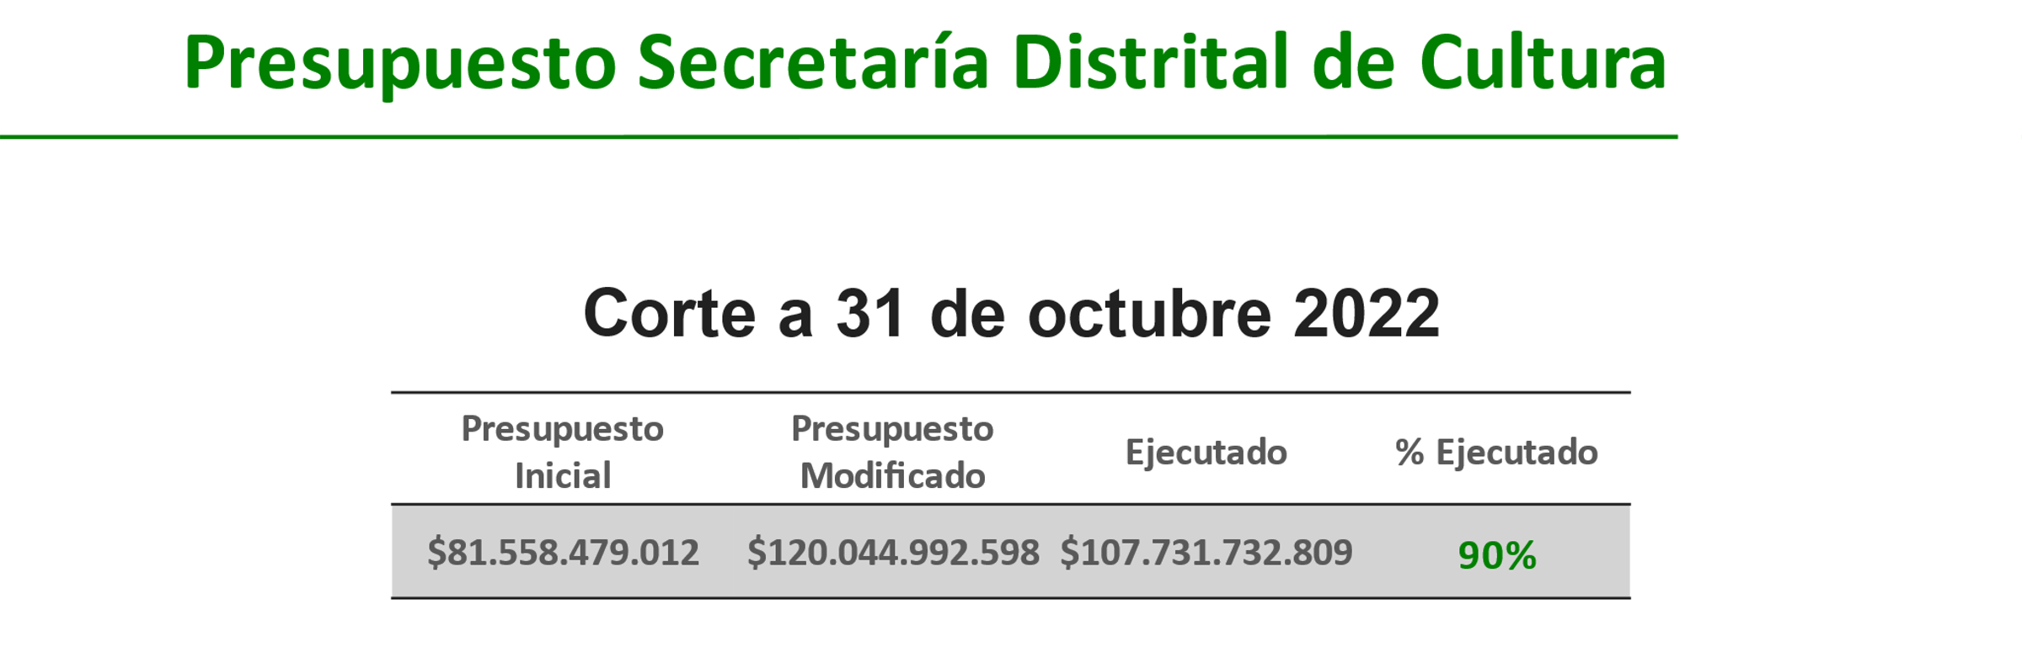
Fuente: Oficina Comunicaciones Secretaría de Cultura

Manifestó que la secretaria alcanzó el 90% de la ejecución de las metas propuestas en el 2022, superando contundente y positivamente la tarea delegada por el sr. Alcalde Jorge Iván Ospina y los caleños cuyo reto es haber logrado impactar las comunidades y a los caleños.

Otro tema, el ecosistema, ese universo creativo y para este 2022, se logró impactar significativamente con esos 112 proyectos a más de 4000 artistas en la ciudad en nuestra temporada de festivales.

De otra parte, la red pública de bibliotecas es la más grande del país, 61 bibliotecas distribuidas en todos los territorios, zona urbana y rural, logrando cerca de un millón de servicios bibliotecarios, incluyendo los bibliomios, en un ejercicio constante y riguroso de las bibliotecarias y bibliotecarios.

Y finalmente, se obtuvieron premios y reconocimientos importantes y valiosos, de parte de la Federación Internacional de Asociaciones de Bibliotecarias y Bibliotecarios, como las mejores bibliotecas verdes del mundo a las bibliotecas de la Leonera y la comuna 1, instaladas en zona rural ayudando a interactuar con la población rural de la ciudad; razón por la cual invitó a visitar la biblioteca de la Leonera con unas de las vistas más privilegias en Cali.

La comuna 1 realizó trabajo interesante con jóvenes que pudieran estar en otras actividades y con grupos delincuenciales, gestando procesos artísticos y culturales, impactando a barrios como Terrón Colorado.

De otro lado, y como parte al cumplimiento del Plan de Desarrollo, la secretaría con un enfoque basado en Derechos Humanos y paz, apuntó al cumplimiento de los Objetivos de Desarrollo sostenible.
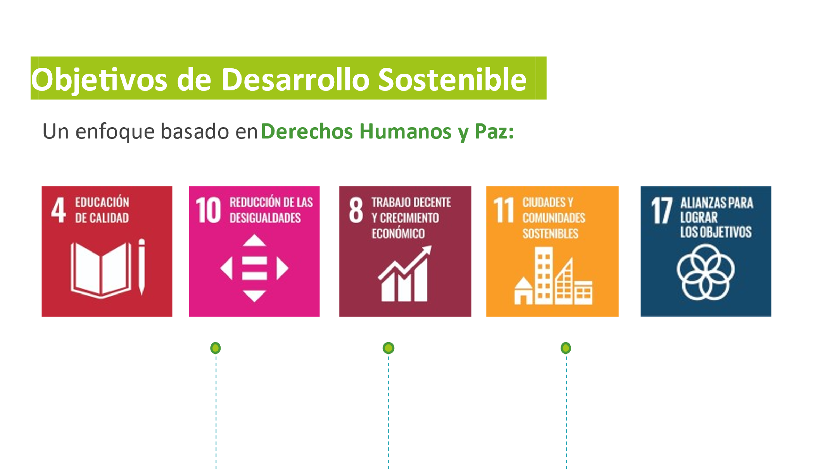

Fuente: Informe ODS Subdirección de Tramites,
Servicios y Gestión Documental -2022

Explicó brevemente cada uno de los ODS:

No. 10 reducción de las Desigualdades, el gran esfuerzo realizado por la secretaria por fomentar a los artistas y dignificarlo, como en el caso de los gestores culturales.

No. 8 trabajo Decente y Crecimiento Económico, donde los artistas pudieron hacer arte de manera libre y creativa y que puedan generar ingresos a partir del arte que desarrollan.

No. 11 ciudades y Comunidades Sostenibles, para que los artistas y las comunidades piensen en el medio ambiente, en la sostenibilidad, uso adecuado y eficiente de los recursos, como sucedió en el Festival Petronio Álvarez, en donde circularon casi medio millón de personas, dio pasos significativos iniciando la transición de los plásticos de un solo uso, no al icopor, en las ventas de comidas se utilizaron recipientes reutilizables para que el impacto fuera mucho menor.

No. 17 alianzas para lograr los objetivos, se conversó y se habló de cultura.

Finalmente, ratificó que, al corte del 31 de octubre de 2022, se logró la ejecución del 90% de las metas de la secretaría.

5.1. Unidad de Apoyo a la Gestión
Seguidamente, invitó al jefe de la Unidad de Apoyo a la Gestión, Sr. Robert Andrey Madrigal encargado de los temas administrativos y financiero de la secretaría a rendir información:

Presupuesto por Subsecretaría,
Presupuesto Participativo y Unidad de Apoyo
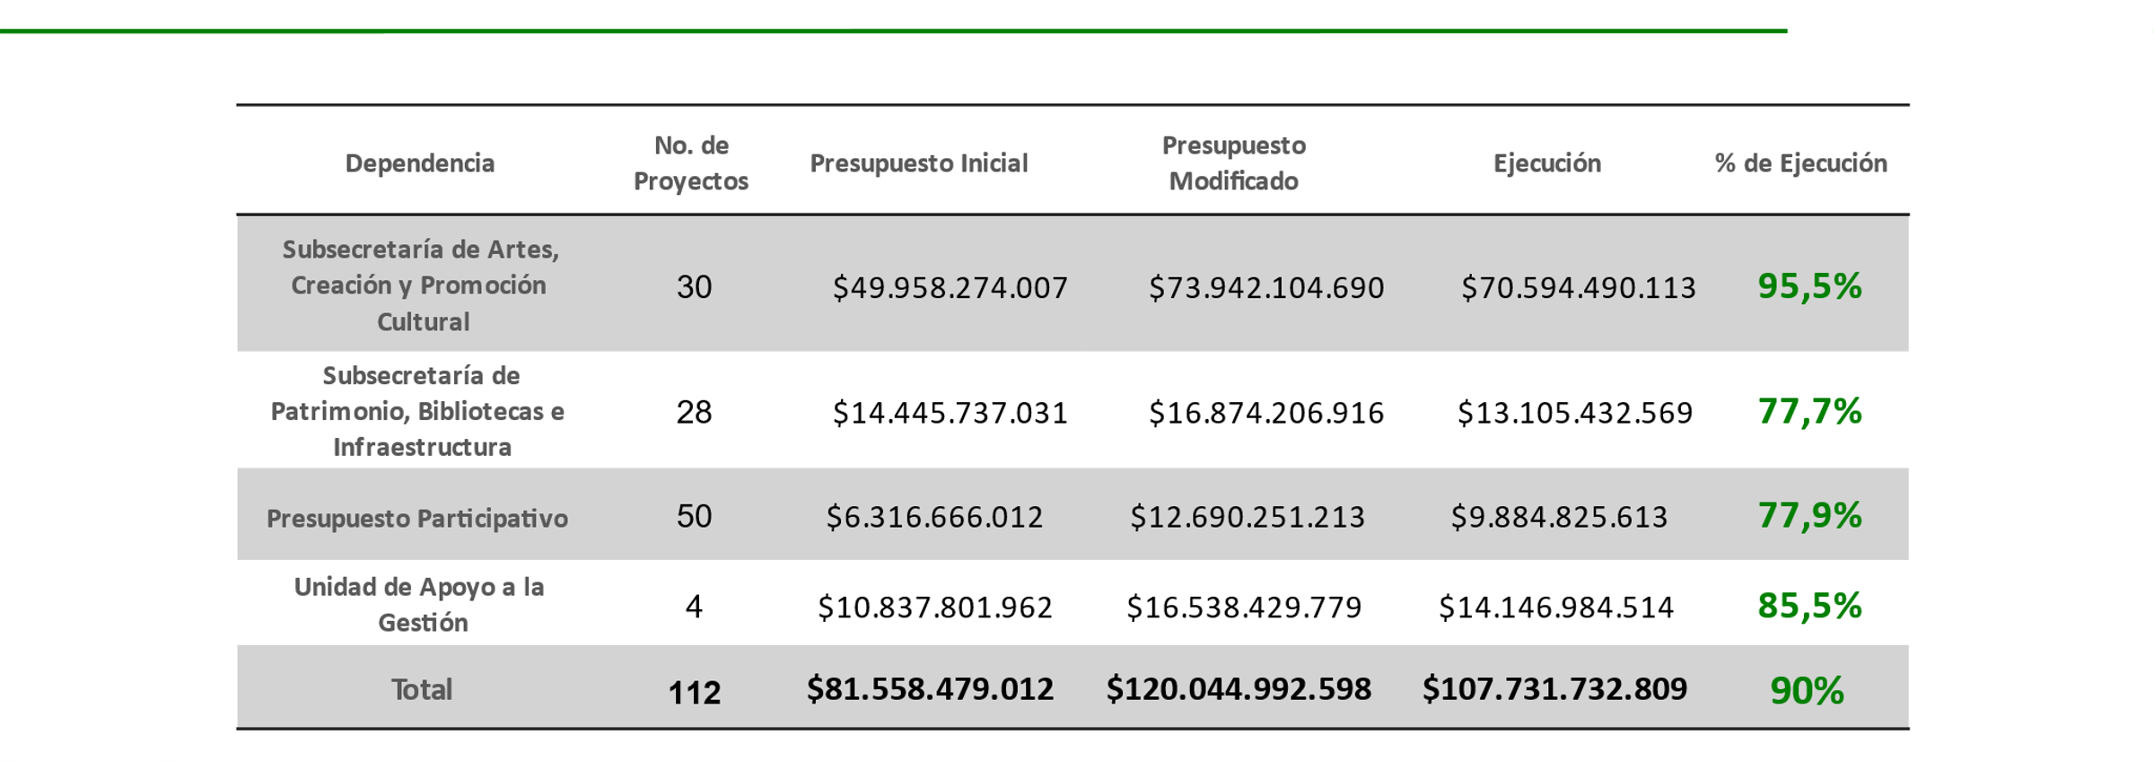
Fuente: Creación propia

Se refirió a la Subsecretaria de Artes, a cargo de Diana Ledesma con 30 proyectos a cargo con una ejecución de más de $70.000 millones, representando el 95% de ejecución.

Subsecretaria de Patrimonio, a cargo de Leonardo Medina con 28 proyectos y con más de16.800 millones en presupuesto, con una ejecución del 77.7%, resaltando, además, el alto cumplimiento de ejecución presupuestal para alcanzar la meta propuesta.

Así mismo, Se refirió a Presupuesto Participativo como un área que, no siendo parte de la estructura de la Secretaría, ha sido un proceso fundamental con la comunidad y con cerca del 45% de los proyectos de la secretaria, con una de las ejecuciones más altas de lo que va corrido de este gobierno.

Intervino el Sr. secretario para dar mayor ilustración sobre presupuesto participativo y manifestó el compromiso adquirido por el sr. alcalde de que los recursos no ejecutados en vigencias anteriores desde el 2017, 2018 y 2019 de la anterior administración fueran ejecutados en esta vigencia, a pesar de los tramites que esto implicara.

5.1.1. Presupuesto Participativo
Siguiendo con el evento, el secretario invitó a Teodomira Luna, Coordinadora de Presupuesto Participativo a exponer sus logros en el Área, resaltando de antemano el compromiso de parte del secretario y del jefe de unidad de apoyo para su ejecución.

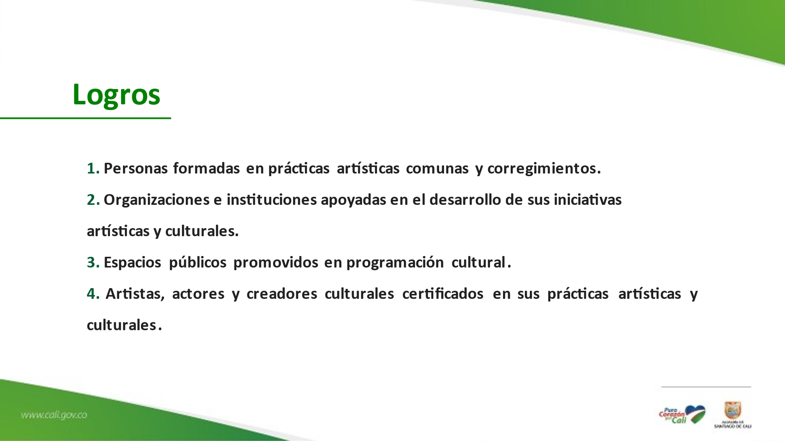
78 espacios públicos promovidos y recuperados con eventos, la participación de la comunidad a través de 16 proyectos, 75 gestores culturales formados y certificados en prácticas artísticas y culturales, llevando los recursos directamente a la comunidad y fortaleciendo el proceso de formación a su interior en barrios como el Vallado y Siloé, y el secretario anota: entregando además dotación de instrumentos musicales.

El secretario agradeció el compromiso de todo el equipo resaltando nuevamente la ejecución del 78% de presupuesto participativo.

5.2. Subsecretaria de Patrimonio, Bibliotecas e Infraestructura Cultural
A continuación, el secretario manifestó el trabajo que viene realizando la Subsecretaria de Patrimonio fundamental para la cultura en la ciudad
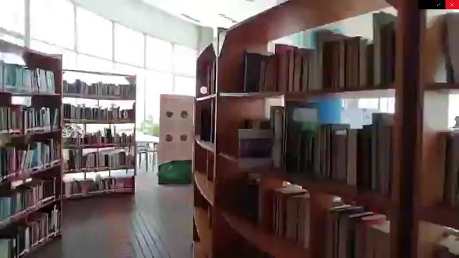
Fuente: Oficina Comunicaciones Secretaría de Cultura
Leonardo Medina, Subsecretario de Patrimonio, con un equipo interdisciplinario que trabaja en los territorios con las comunidades.

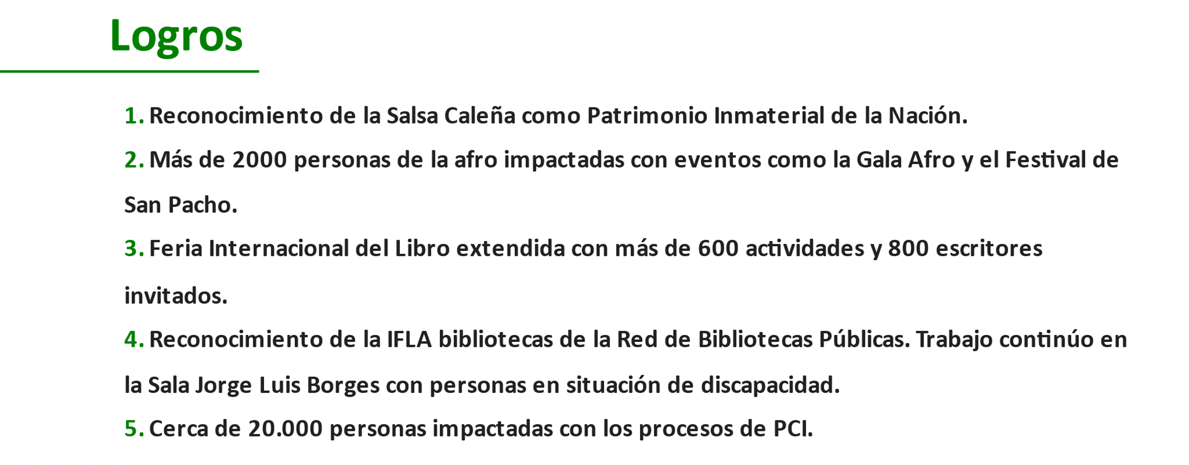
Con cerca de un 78% de ejecución presupuestal, expresó el subsecretario, se impactaron con actividades, entre otras, población afro de la ciudad, la Gala afro en el mes de mayo, mes de la afrocolombianidad y festival San Pacho adelantados en playa renaciente.

Otra tarea importante fue la Feria Internacional del Libro, convocando a literatos, escritores y demás, en el ámbito nacional e internacional, en el boulevard del rio, los premios que obtuvo la red de Bibliotecas Públicas en Irlanda por el buen manejo en la educación ambiental.

Resaltó el secretario que un millón de servicios prestados por la red de Bibliotecas es un dato importante a mostrar.

Dichas Bibliotecas fueron declaradas amigos de los animales por petición del Secretario y que más ó menos fueron 1000 personas a beneficiarse de esos servicios recordando que son 61 bibliotecas en la ciudad de Cali en zona urbana y rural.

De la misma manera, manifestó el secretario que se cuenta con una biblioteca especial: la Sala Jorge Luis Borges, ubicada en el Centro Cultural de Cali, abierta todos los días.

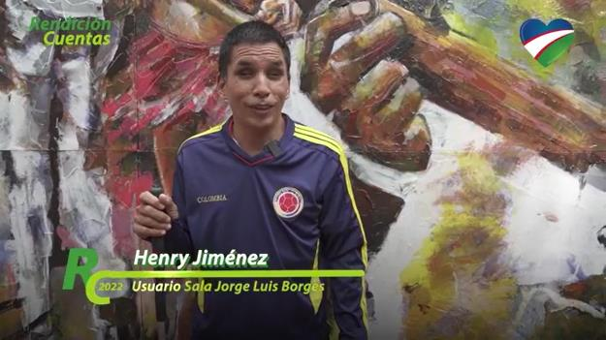
Fuente: Oficina Comunicaciones Secretaría de Cultura

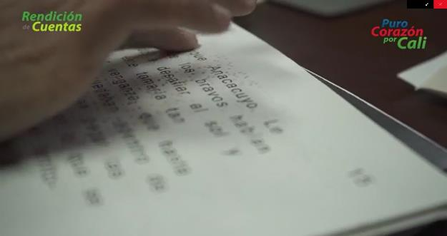
Fuente: Oficina Comunicaciones Secretaría de Cultura

Se encuentra en etapa final el proyecto que se ejecuta con la Sala: concurso de poesía braille y cuento braille, además de un encuentro nacional e internacional relacionado con aprendizajes con las personas que tengan discapacidad visual, esta Sala es especializada por que cuenta con tiflotecnología, tecnología utilizada por personas ciegas.
Recalcó el secretario que a cargo de la Subsecretaría hay dos ejes fundamentales, el componente del patrimonio material de la ciudad y el inmaterial y como ejercicio de salvaguarda del patrimonio inmaterial, la secretaria viene arropando un proceso que cumple 100 años: el carnaval de Cali Viejo, el cual estará en la feria de Cali, y con actividades para vigilar, custodiar que el festival no pierda esa característica patrimonial.

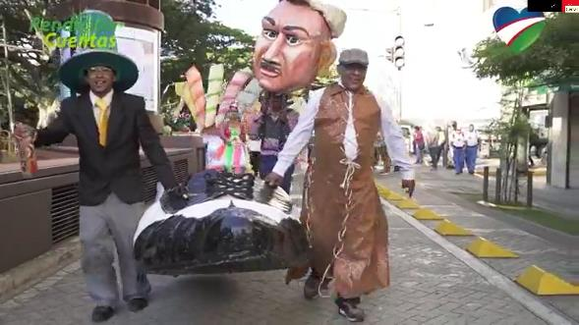
Fuente: Oficina Comunicaciones Secretaría de Cultura

5.3. Subsecretaria de Artes, Creación y Promoción Cultural
En el desarrollo de la actividad, el secretario presentó a la Subsecretaria de Artes Diana Ledesma, quien comenzó su intervención hablando de los logros alcanzados, de una ejecución que alcanzó el 95%, de unos recursos que le han llegado a la comunidad por el gran esfuerzo del equipo de la subsecretaria.

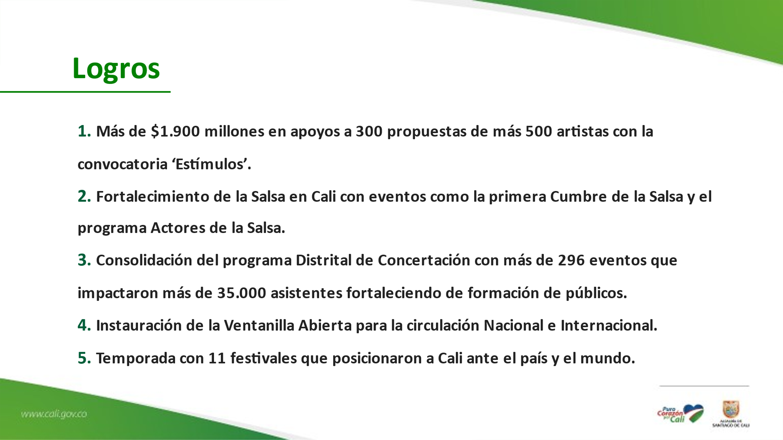

Continuó su intervención refiriéndose a la convocatoria estímulos, con más de 1900 millones que se trasladaron al sector cultural para cerca de 500 artistas, en un breve video se recrea sobre el impacto de la convocatoria.

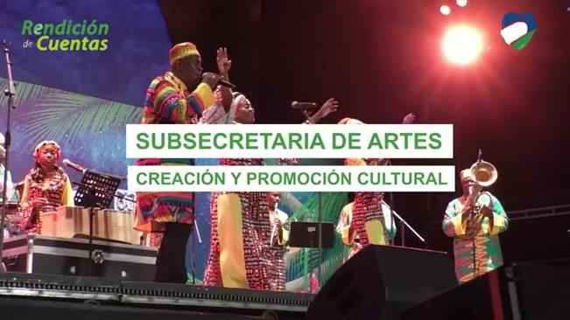
Fuente: Oficina Comunicaciones Secretaría de Cultura

Así mismo, se refirió a los actores de la salsa como resultado importante del complejo musical dancístico de la salsa y en reconocimiento de la salsa como patrimonio inmaterial, y gracias al trabajo desde la Subsecretaria de Patrimonio llega el proyecto actores de la salsa como reconocimiento no solo a los bailarines y músicos, sino que detrás de ellos están los arreglistas, los del vestuario, de todos los que trabajan alrededor de la puesta en escena.

Para este año se llevó a cabo la primera Cumbre de la Salsa, en donde se realizaron reflexiones y para el mes de diciembre se entregará un diagnóstico a la comunidad para reconocer que la salsa es un producto de ciudad, trabajando la identidad, circulación y fortalecimiento de ese gran producto como lo es la salsa.

Continuó diciendo que, a parte de la salsa, se han trabajado proyectos de mediana y larga trayectoria de la ciudad, con cerca de 12 festivales muy grandes, Petronio, salsa, teatro, cine. Como principio del programa de concertación cultural en los barrios y comunas se ha logrado con cerca de 4000 millones ejecutados en el 2022 por más de 30 organizaciones, quedando como reto de establecer una política pública de ciudad, y aprovechar en la conformación de Cali como Distrito y agrupar esfuerzos como democratización de los recursos.

Complementó el Secretario, que a nivel individual los artistas y grupos musicales solicitaron apoyo para sus presentaciones en otros países, y teniendo en cuenta que los recursos son limitados, se logró a través de la Subsecretaria instalar la ventanilla abierta como modelo en el 2022 para la promoción de los artistas en los otros países para que la cultura de Cali trascienda fronteras estando en México, Argentina y pronto irán a Brasil con la cultura pacifico.

También se refiere el secretario a La temporada de festivales desde el mes de junio con el festival de macetas acompañados en el evento por las artesanas del azúcar, como una tarea maravillosa.

La Subsecretaria manifestó que detrás de cada festival hay un gran trabajo articulado con el talento y la identidad cultural que tienen los caleños. 81% de ocupación hotelera durante el festival de Petronio en agosto, 22 países visitándonos en el festival mundial de salsa, además de la generación de empleo como motor de desarrollo de la ciudad.

La Secretaria un organismo de puertas abiertas y que escucha a la comunidad, la Sucursal Fest es el reflejo de las manifestaciones artísticas de los jóvenes, artes visuales, plásticas, la danza y música urbana, nuevos géneros, el circo, con un presupuesto asignado de 500 millones de pesos, con 150 artistas beneficiados y más de 20000 asistentes al evento.

Fuente: Oficina Comunicaciones Secretaría de Cultura

Igualmente se hizo referencia al Festival Petronio Álvarez, la conexión de Cali con el pacífico, en donde se condensa la música tradicional, la cocina y bebidas tradicionales, en su versión 2022, a continuación, se presentaron los resultados de XXVI versión del Festival:

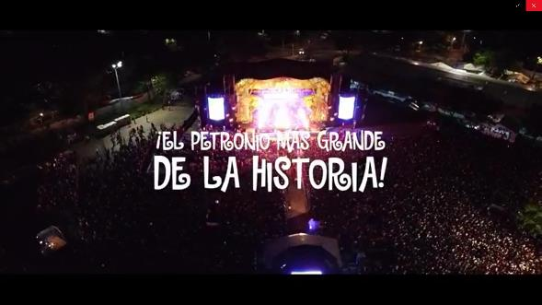
Fuente: Oficina Comunicaciones Secretaría de Cultura

- 350.034 personas visitaron la Ciudadela Petronio 2022.
- 35.148 turistas llegaron a Cali durante el festival.
- 2.906 artistas de agrupaciones del Pacífico colombiano.
- 168.000 portadores lograron $ 3.434.650.000 pesos.

Festival Mundial de Salsa, con Edwin Chica como director, en donde se convocó a más de 20 países, como Japón, Suiza, España, entre otros, para que igualmente nos mostrarán sus bailes, con el apoyo de Fontur Colombia:

- 4.200 artistas en escena.
- 111 ganadores.
- 22 países invitados.
- Una ciudadela de la salsa renovada.
- 5 días de música.

Como otro tema de gran importancia, manifestó el secretario que, dentro del plan de desarrollo, el sr. Alcalde se propuso construir 5 nuevos parques para la ciudad y Parque pacifico como proyecto movilizador a cargo de la Secretaria de Cultura que abrazará todas las manifestaciones culturales del pacifico colombiano.

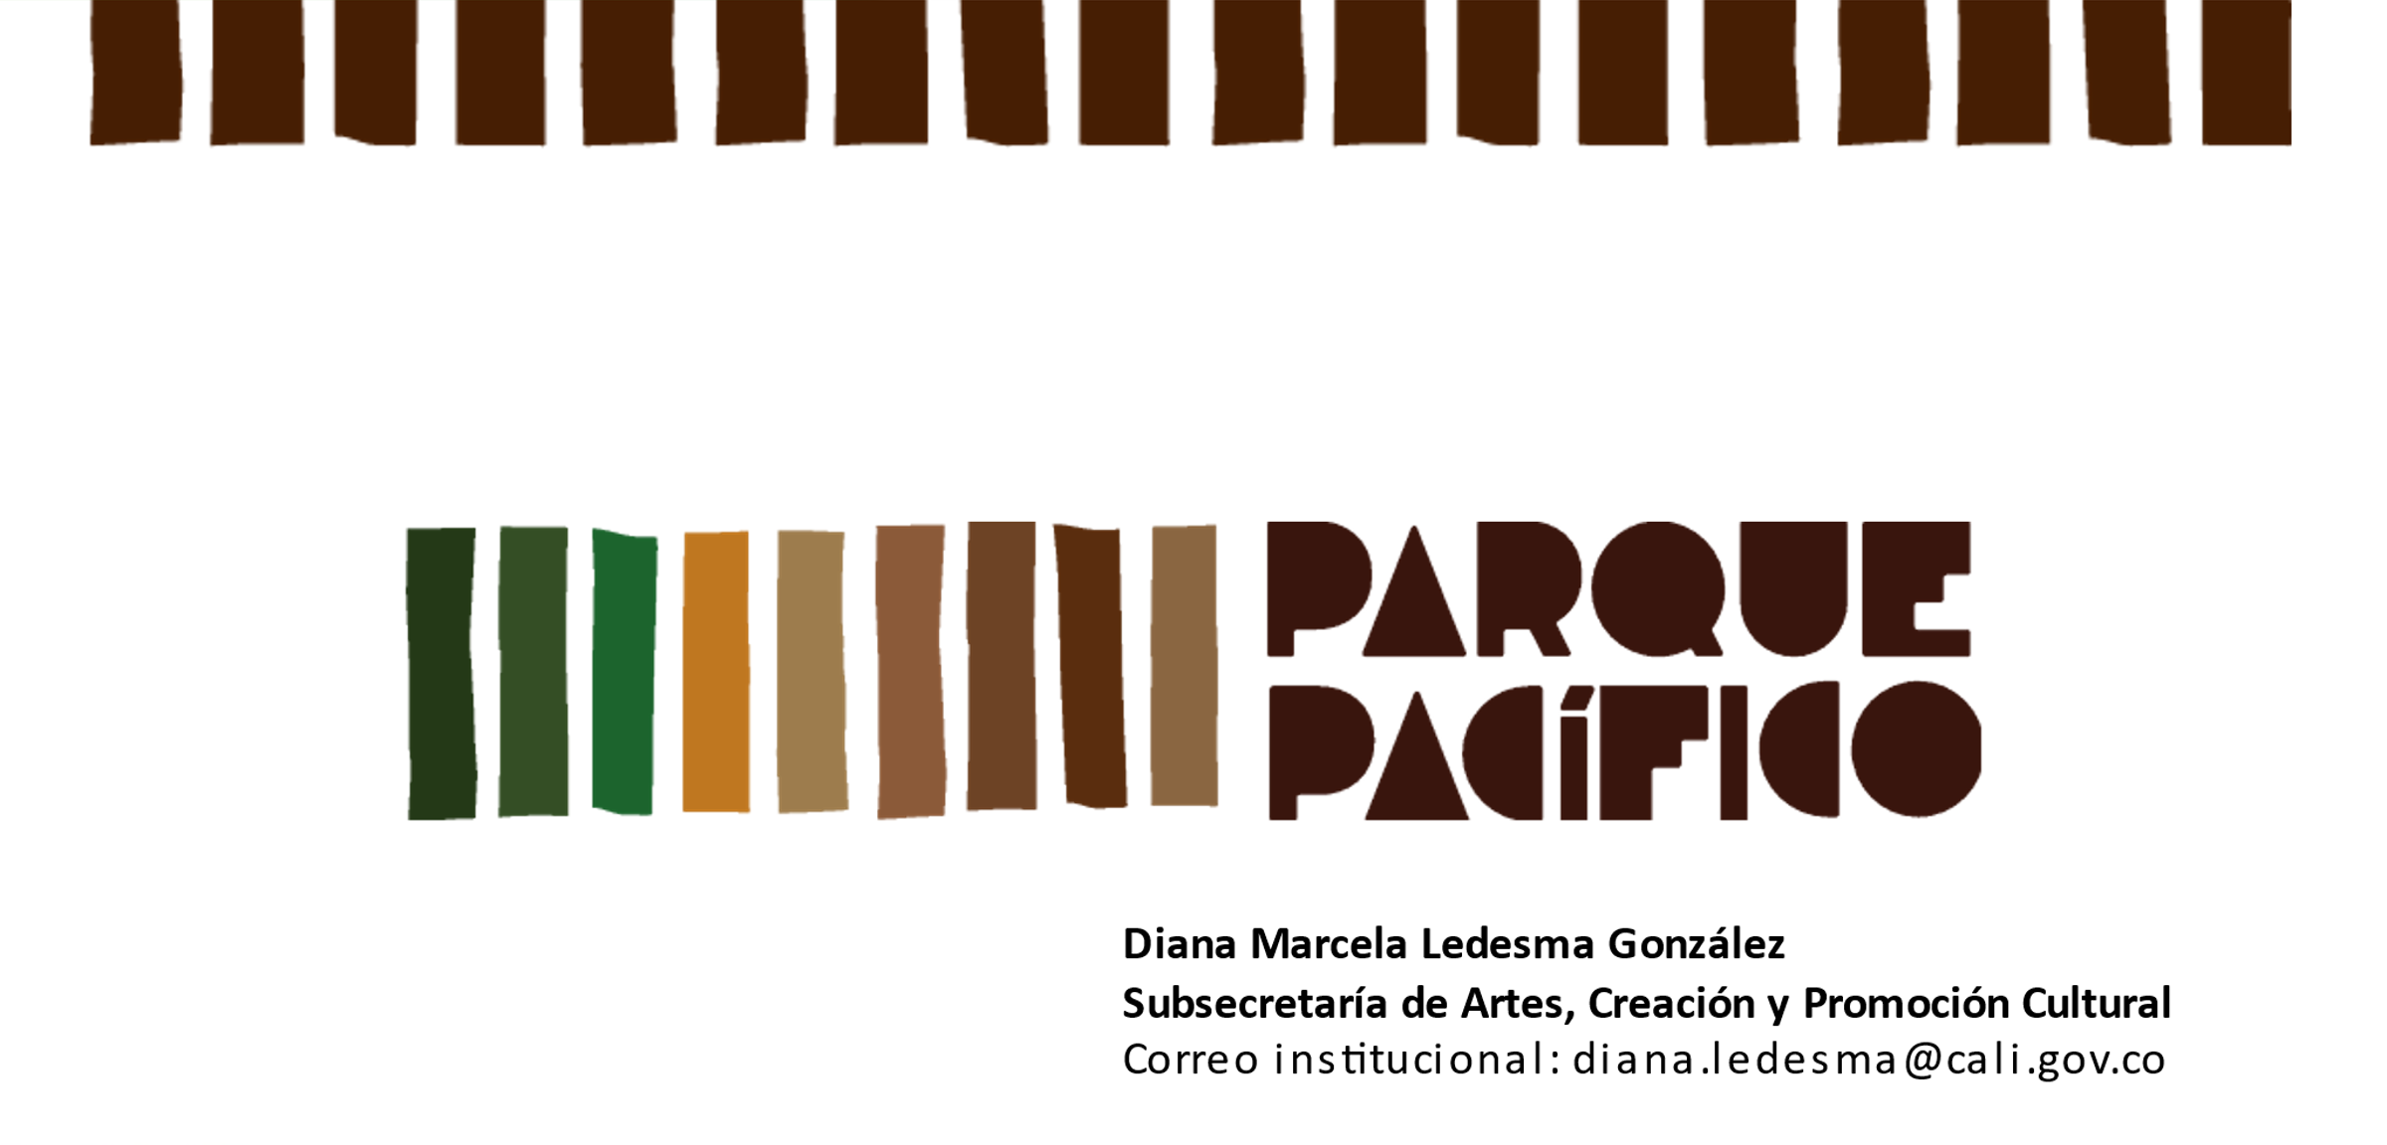
Fuente: Oficina Comunicaciones Secretaría de Cultura

La Subdirectora de Artes, como coordinadora del proyecto expresó que cuenta con una inversión de 30 mil millones de pesos, bajo una ejecución rigurosa con el apoyo de los equipos jurídicos, arquitectos, para entregarle en el 2023 la primera etapa a la ciudad de Cali.

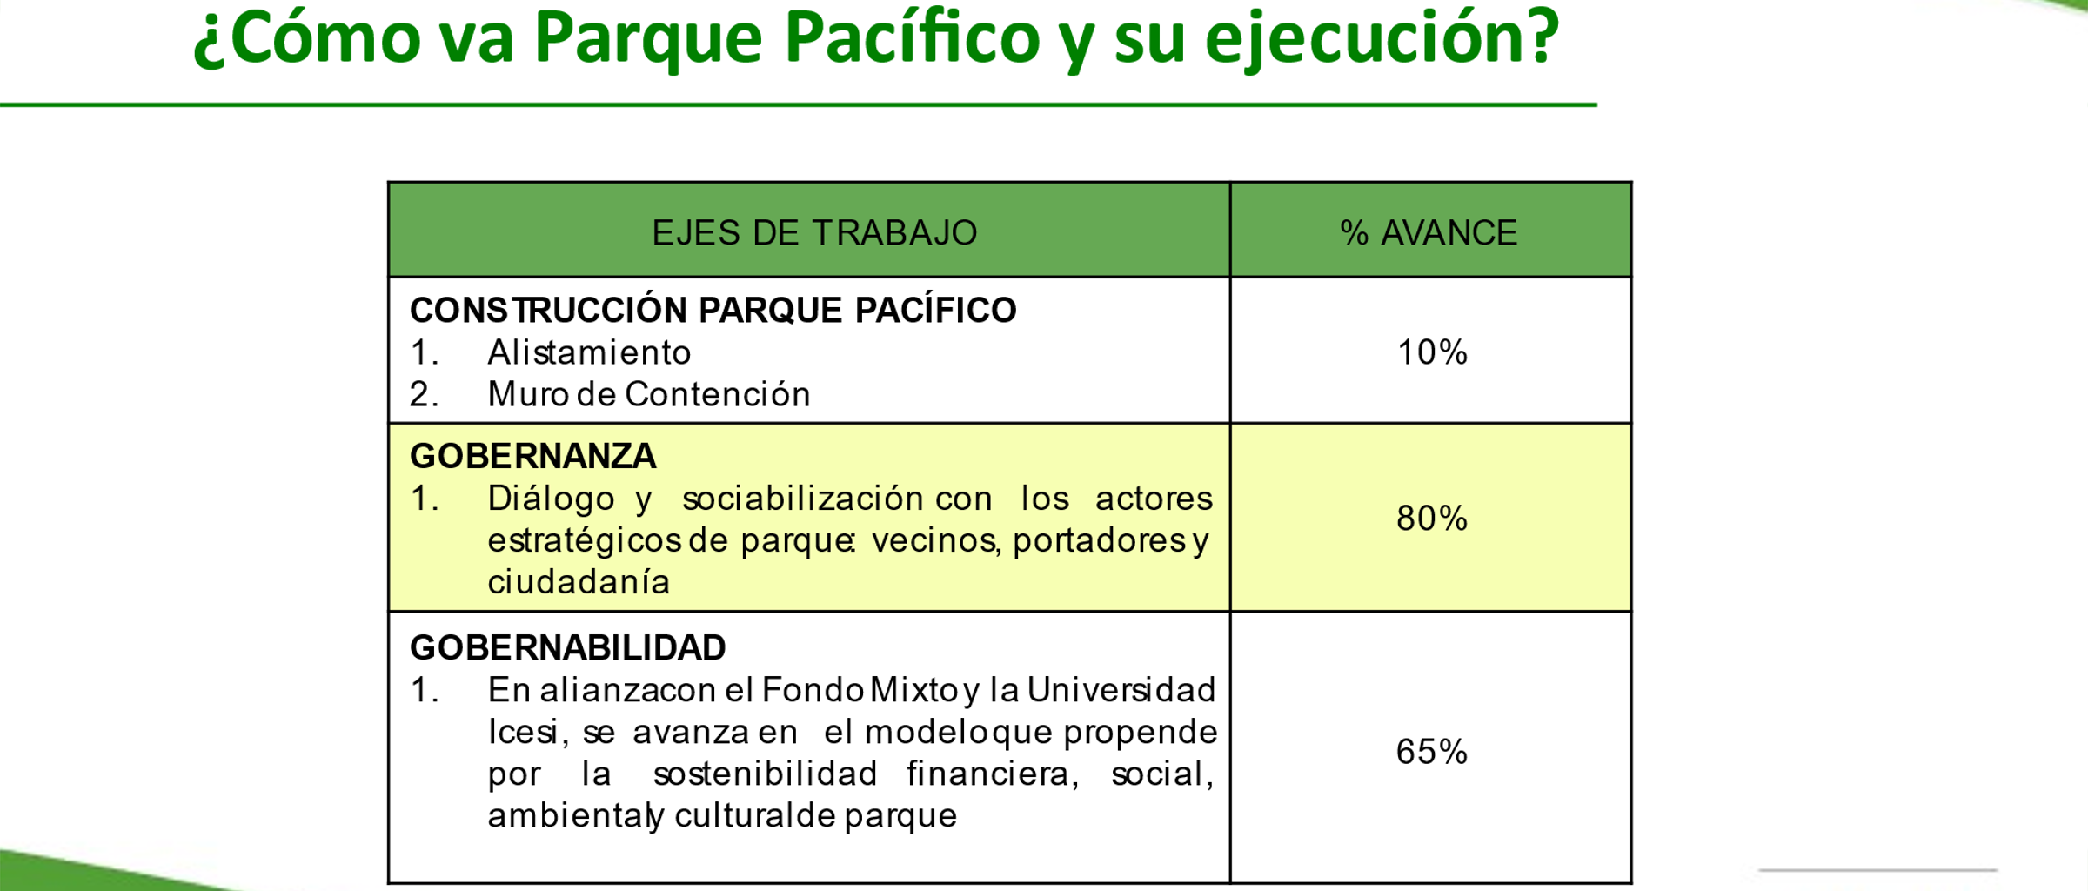
Fuente: Creación propia

Para conectarse nuevamente con el rio Cali, involucra la población afro del pacifico, la comida, las bebidas, en la primera etapa.

5.4. Unidad Administrativa Especial Estudios de Grabación Takeshima
El secretario dio continuidad, presentando la Unidad Administrativa Estudios de Grabación Takeshima, contando que fue una donación del Gobierno del Japón, enfatizó que es importante contarlo pues nos ha permitido fomentar la creación audiovisual en la ciudad.
La Unidad Administrativa Takeshima está ubicada en la Secretaría de Cultura, donde se puede realizar grabaciones musicales, edición de material audiovisual. Pero además de eso, Takeshima ha venido haciendo una tarea por fomentar la creación no sólo al interior de su espacio físico, sino en la ciudad.

El Secretario le solicitó al Alberto que informara a la comunidad sobre los logros de los Estudios Takeshima en el 2022.
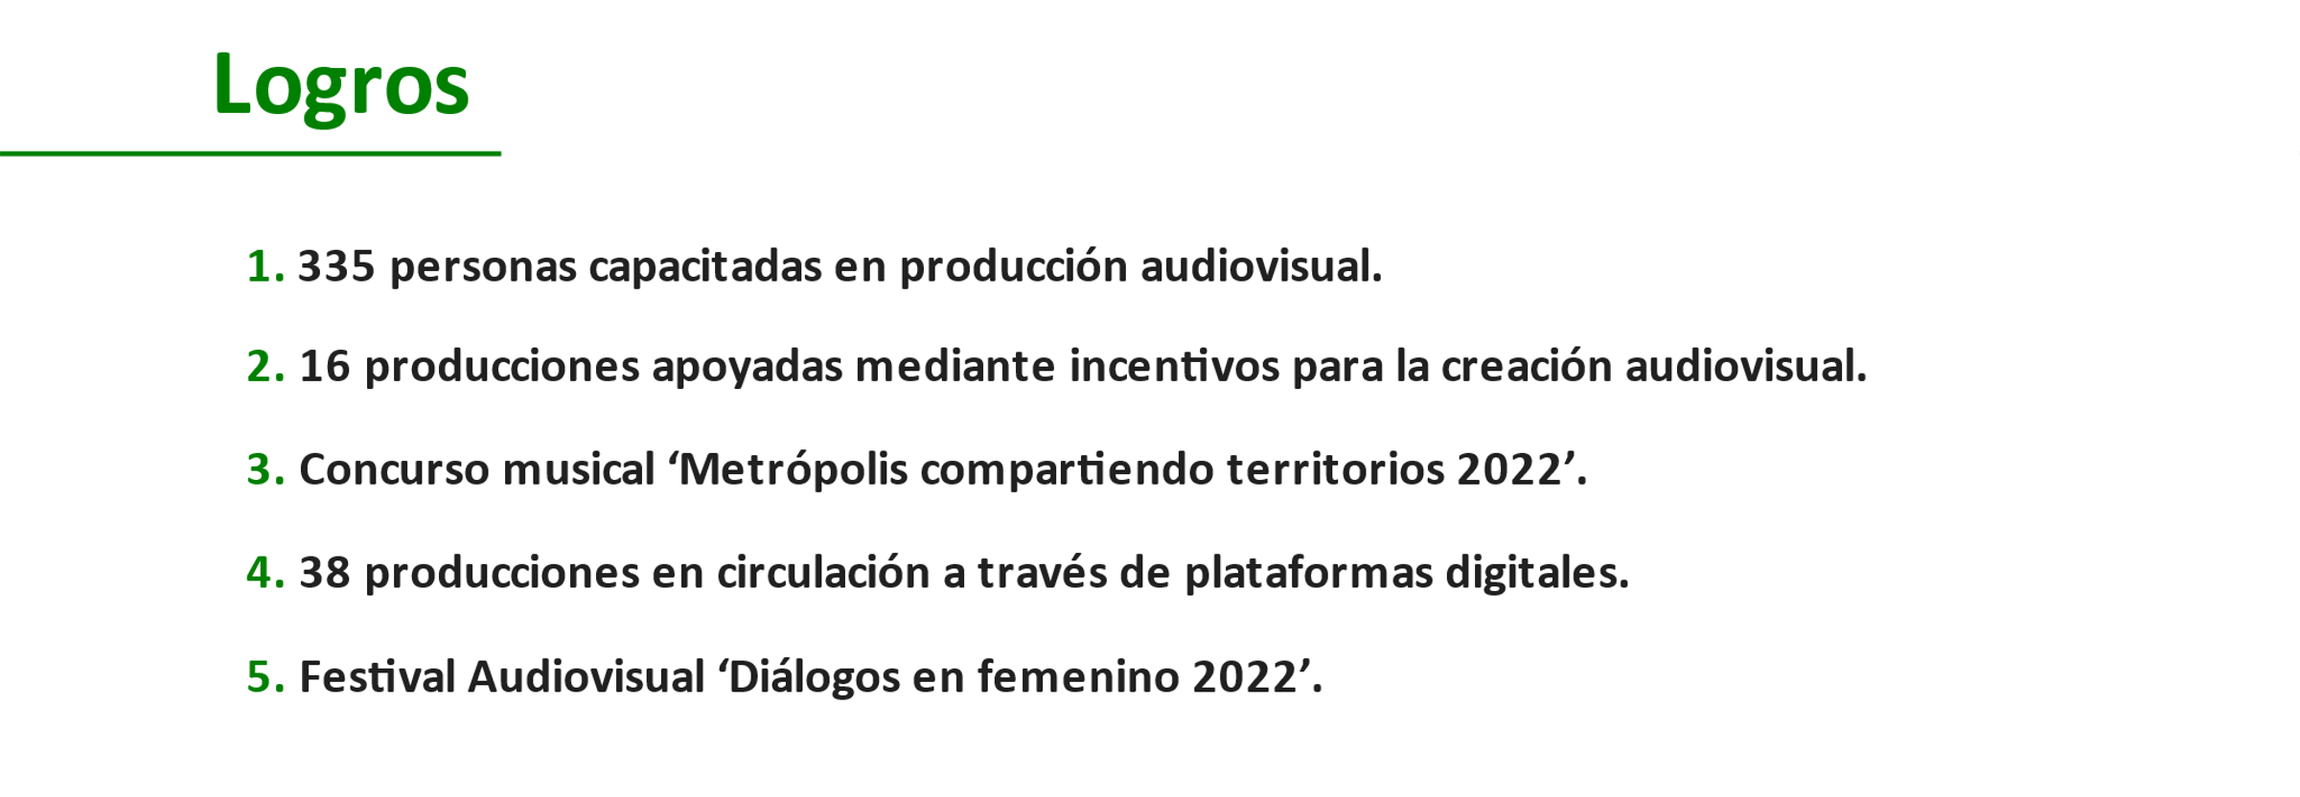

Inició su intervención en la rendición de cuentas resaltando 5 logros, uno de ellos en formación audiovisual, a través de diplomados y talleres se capacitaron 335 personas en todo lo relacionado a la producción audiovisual. Vale la pena resaltar que se creó el diplomado de terror que fue resultado de conversaciones con diferentes universidades a través de los decanos de comunicación social, de este diplomado se obtuvieron 4 cortometrajes en este género.

El Secretario de Cultura dio paso a un testimonio en los procesos de formación:

Álvaro Macías participante SMART STORIES: “En lo personal fue una experiencia súper enriquecedora, no solamente por la parte académica, sino que también fue muy enriquecedora por las personas que participaron en el taller profesionalmente como medio del taller.

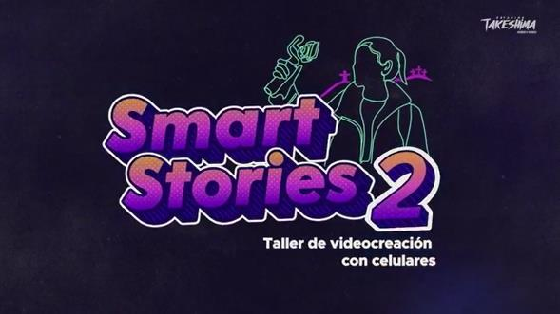
Fuente: Oficina Comunicaciones Secretaría de Cultura
Alberto Dorado continuó informando que para este año se apoyaron con incentivos económicos 16 producciones audiovisuales, a través de convocatorias, el objetivo es estimular la creación audiovisual.

Otro de los logros que tuvo Estudios Takeshima fue el concurso musical para cantautores METROPOLIS Compartiendo Territorios, para el fin de semana se elegirán los ganadores el cual se realizará en Telepacifico en pregrabado, el programa se presentará en el mes de diciembre, en este proceso participaron 46 grupos, 106 artistas.

El Secretario habló sobre la apuesta que se tiene desde la mirada femenina, una apuesta desde la mirada de mujer.

Alberto Dorado, enfatizó que una tarea de Takeshima fue dar la importancia a la perspectiva de género, por tal motivo existe el Festival Audiovisual DIALOGOS EN FEMENINO que pretende resaltar el papel de las actrices, productoras, directoras caleñas, en Cali hay mucha representación femenina, para la versión de este Festival tuvimos invitada a la negra grande de Colombia y Alejandra Borrero.

El Secretario le preguntó al director donde la comunidad puede encontrar la información presupuestal y contable de manera desagregada, a lo cual indica Alberto Dorado que está alojada en la página de internet www.cali.gov.co/takeshima

Para concluir la intervención y dar cumplimiento a la Ley 1712 de 2014 o de Transparencia y del Derecho de Acceso a la Información Pública Nacional, presentó la información financiera de la Unidad, en el siguiente link esta publicada https://www.cali.gov.co /takeshima/publicaciones/161398/estado-financiero/.

Finalizando la actividad, el secretario presentó como invitada al evento a Julie del Pilar Reina, directora del Teatro Municipal Enrique Buenaventura.

Informó sobre la reapertura en el 100% del teatro después de la pandemia, y que seguirá fortaleciendo la circulación gratuita y formación de publico, por los niños y los jóvenes de la ciudad de Cali a través de los teatrinos y todo gracias al apoyo del nivel directivo de la Secretaría.

Por último, El secretario Ronal Mayorga, agradeció la asistencia al evento, al público presente y a todos los que se conectaron por las redes sociales.

Evaluación
Durante la transmisión en vivo del evento, se realizó la divulgación del enlace de evaluación para la rendición de cuentas, en el chat del streaming con el fin de garantizar el diligenciamiento por medio del siguiente enlace:

  - https://docs.google.com/forms/d/e/1FAIpQLScqR2GvNvlOWpF34pWnYwDOpo_8MutLXSfj4OMY74_r846XKQ/viewform

Y para el público que asistió de manera presencial se compartió un enlace de este código QR:
Se analizaron los resultados de las 46 encuestas realizadas donde se obtuvo la siguiente información:

Género.
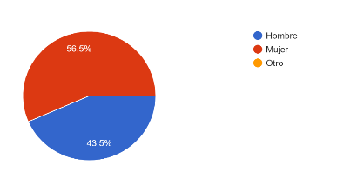
Fuente: Encuesta de evaluación 2da, Jornada de Rendición de Cuentas.

La mayor participación en el segundo evento de diálogo de la Secretaría de Cultura, fue por parte del género femenino con un 56,5%, participación porcentual muy similar al primer evento realizado, mostrando un mayor interés de éste género por los temas ciudadanos.

Edad.

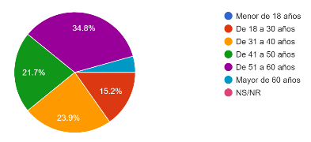
Fuente: Encuesta de evaluación 2da, Jornada de Rendición de Cuentas.
.

El 34.8% de los encuestados que participaron en la rendición de cuentas del Organismo, tienen un promedio de edad de 51 a 60 años, además con un porcentaje del 23,9% se observó la participación de las personas que oscilan entre los 31 a 40 años.

Ocupación.
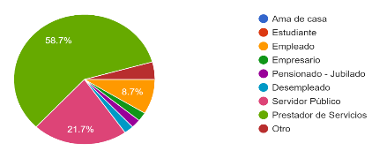
Fuente: Encuesta de evaluación 2da, Jornada de Rendición de Cuentas.

.

Con un porcentaje del 58.7% la ocupación que tuvo mayor participación fue por parte de los Prestadores de Servicio adscritos al Distrito de Santiago de Cali.

Nivel de escolaridad.

Fuente: Google Form.
.
Fuente: Encuesta de evaluación 2da, Jornada de Rendición de Cuentas.

En el nivel de escolaridad de las personas que diligenciaron la encuesta, la gráfica arrojó que el 37% son profesionales, el 28% especializados, el 18% técnicos y el 13% tecnólogos.

Grupo poblacional, comunitario y/o social al que pertenece.

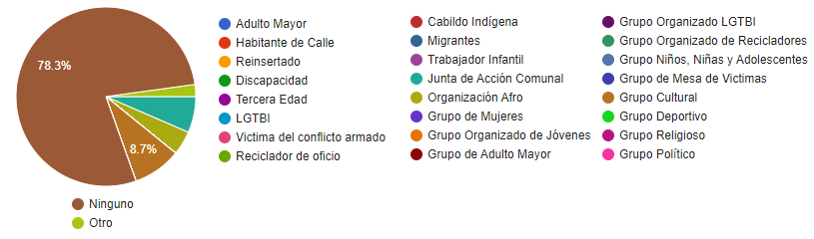
Fuente: Encuesta de evaluación 2da, Jornada de Rendición de Cuentas.

Se observa que de las 46 personas que respondieron la encuesta el 78.3% indicaron que no pertenecen a ningún grupo poblacional y un 8,7% a grupos culturales

¿A través de que medio se enteró de la realización de la actividad de rendición de cuentas?
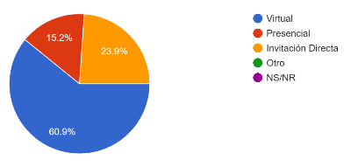
Fuente: Encuesta de evaluación 2da, Jornada de Rendición de Cuentas.

En esta gráfica se puede evidenciar que el 60.9% de los encuestados manifestaron que a través del medio virtual se enteraron de la actividad de rendición de cuentas que realizaría el organismo y el 23.9% fue por medio de invitación directa.

La explicación sobre el procedimiento de las intervenciones en la actividad de rendición de cuentas fue:

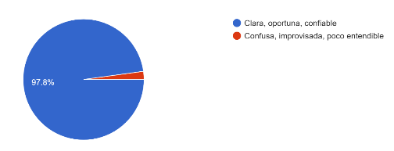
Fuente: Encuesta de evaluación 2da, Jornada de Rendición de Cuentas.

La gráfica indica que para el 97,8% de los encuestados la explicación sobre el procedimiento de las intervenciones en la actividad de Rendición de Cuentas fue clara, oportuna y confiable.

La oportunidad para que los asistentes opinen durante la rendición de cuentas
fue:

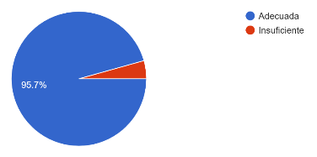
Fuente: Encuesta de evaluación 2da, Jornada de Rendición de Cuentas.

Como se observa en la gráfica con un 95,7% manifestó que fue adecuada la oportunidad para realizar alguna opinión durante el evento.

El tiempo de exposición respecto al informe de la gestión institucional fue:

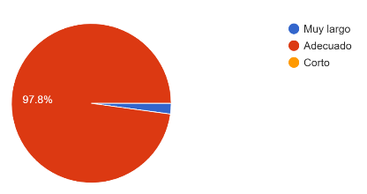

Fuente: Encuesta de evaluación 2da, Jornada de Rendición de Cuentas.
.

Este resultado, donde el 97.8% de los participantes que respondieron la evaluación del evento consideran que el tiempo de exposición respecto al informe de gestión institucional del Organismo, fue adecuado.

¿La información presentada en la actividad de rendición de cuentas respondió a sus intereses?
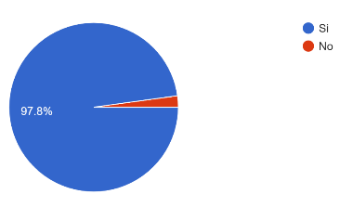
Fuente: Encuesta de evaluación 2da, Jornada de Rendición de Cuentas.

El 97.8% de los encuestados manifestaron que la información presentada en la segunda Rendición de Cuentas, Sí respondió a sus intereses.

¿La actividad de rendición de cuentas dio a conocer los resultados de la gestión de la Entidad?

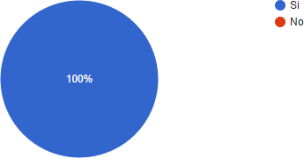

Fuente: Encuesta de evaluación 2da, Jornada de Rendición de Cuentas.

El 100% de las personas que participaron en el segundo evento de diálogo, respondieron que la Secretaría de Cultura, sí, dio a conocer los resultados de su gestión.

De acuerdo a la información presentada por el Organismo ¿Cómo califica la gestión?

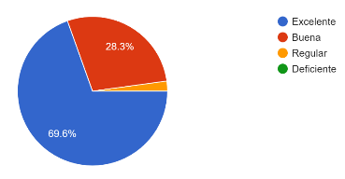
Fuente: Encuesta de evaluación 2da, Jornada de Rendición de Cuentas.

El 69.6% de los asistentes manifestaron que la gestión presentada por la Secretaría de Cultura, fue excelente y un 28,3% considera que la gestión del organismo es Buena.

¿Volvería a participar en otra actividad de rendición de cuentas de la Secretaría de Cultura?

Fuente: Encuesta de evaluación 2da, Jornada de Rendición de Cuentas.

El 100% de los encuestados manifestaron que si volverían a participar en otra actividad de rendición de cuentas del Organismo.

La actividad de rendición de cuentas fue:

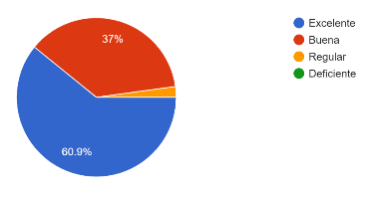
Fuente: Encuesta de evaluación 2da, Jornada de Rendición de Cuentas.

La gráfica nos indicó que para el 60.9% de los asistentes, la actividad de Rendición de Cuentas fue excelente y Buena para un 37% de los espectadores.

. Por favor proponga un tema de su interés, para la próxima actividad de rendición de cuentas:

- Convocatoria igual de amplia y suficiente
- Continuar con el apoyo a los proyectos de cultura, en artes, danza, pintura, música y si se puede teatro con proyectos de deporte también.
- Patrimonio. Formación
- La Cultura en el nuevo modelo administrativo como Cali Distrito
- Más sobre temas culturales
- Bibliotecas certificadas por ICONTEC
- Los tiempos de entrega de las actas de inicio para los proyectos ya que afectan los eventos en cuanto a publicidad por su visibilización y para que asista público.
- Explicar el sistema para la radicación de quejas y reclamos
- Presupuesto Real para el cine
- Proyectos movilizadores de la secretaria
- Feria del Libro y de Teatro
- Oportunidad de capacitación y de actividades culturales para la juventud
- Establecer informes de pre - rendición de cuentas periódico, para que la comunidad pueda conocer en que se invierte el recurso, y cuando se entregue el informe final se entienda el balance general en la socialización. El tiempo lo determina la Administración.
- Presupuesto para los artistas emergentes e independientes y también los proyectos innovadores como emprendimientos de escasos recursos.

Preguntas y Respuestas – PQRSD

PQRSD, respondidas durante la transmisión, siete (7)

¿La danza cuenta con presupuesto participativo?

Efectivamente, las comunidades son las encargadas de formular los proyectos a través de los comités de planificación, juntas administradoras locales, donde hay danza, música, fortalecimiento de artistas con instrumentos musicales, recuperación de espacios, resaltando la oportunidad de expresar todas las manifestaciones como circo, música, baile que son importantes para todos, con base al presupuesto asignado por planeación distrital.

¿Qué entidad se encarga en las comunas de estos procesos?

A través de las juntas administradoras locales, planeación distrital, banco de proyectos y los enlaces de presupuesto participativo; se aclara que los proyectos para el 2023 están formulados, sin embargo, entre enero y febrero del próximo año se abre un espacios para realizar modificaciones a los proyectos, recalcando que posterior a ese periodo es difícil realizar más ajustes por lo complicado de los procesos.

¿El programa de Cultores que apoya a los grupos de adultos mayores en danzas seguirá para el 2023?

El programa de Cultores seguirá en la vigencia 2023 más fortalecido.

Sobre el Festival Mercedes Montaño, se solicitó fortalecerlo como identidad nacional

Para el 2023, Cali será sede del encuentro de culturas populares y seguirá apoyando a los grupos.

¿Se contemplan cambios para el próximo año en el personal de las bibliotecas?

Se manifestó por parte del subsecretario que para el próximo año no se contempla cambios en el personal.

¿Cuentan los Estudios Takeshima con músicos de planta, para realizar la grabación de un tema musical?

Los Estudios Takeshima disponen de un Ingeniero de Sonido encargado de realizar las grabaciones, no se cuenta con músicos de planta, por tal motivo el cliente debe venir acompañado de sus músicos si es el caso o traer pistas para realizar la grabación de su canción.

¿Cómo puedo acceder a los apoyos que brinda Estudios Takeshima a los proyectos audiovisuales?

Toda la información de las convocatorias se publica la página de internet https://www.cali.gov.co/takeshima/ y en las redes sociales https: //instagram.com/estudiostakeshima, https: //www.facebook.com/TakeshimaCali, https: //twitter.com/Takeshima_Cali, cada convocatoria cuenta con unos requisitos que deben cumplir las personas que deseen acceder a los beneficios, adicional a ello estas convocatorias solo aplican para los habitantes de la ciudad de Cali, casco urbano y sus corregimientos.

PQRSD, pendientes por responder como compromiso con los grupos de valor
De acuerdo al compromiso adquirido con los grupos de valor, acerca de brindar respuestas a las preguntas realizadas durante el segundo evento de diálogo en un tiempo no superior a (15) días hábiles, se dará respuesta en el chat de la actividad y así mismo se adjuntará como anexo a la publicación del informe en la instancia del Organismo.

- ¿Como es el proceso de selección de los operadores para la ejecución de los proyectos de Presupuesto Participativo (comuna 11)?

- ¿Cuál será el apoyo de la secretaría para la celebración de la navidad en los territorios?
(Se tienen propuestas escénicas para estimular la iniciativa)

- ¿cómo se hace para corregir el tema de los operadores? (comuna 11)?

- ¿por qué no se ejecutan los recursos de Presupuesto Participativo en sus respectivas vigencias y no queden como recursos del Balance (comuna 11)?

- ¿Como puedo acceder a las capacitaciones de los cursos audiovisuales y de fotografía para jóvenes y niños de la comuna 10?

7.3 análisis de las PQRS presentadas por los grupos de valor y ciudadanía en general
En total fueron 12 pqrs presentadas por los grupos de valor y la ciudadanía, que arrojaron una distribución temática atendidas por las siguientes áreas:

- Presupuesto Participativo: con el 34% sobre presupuesto en las comunidades y acceso a capacitaciones
- Subsecretaría de Artes: con el 25% sobre apoyo a Cultores y festivales con la inclusión del adulto mayor.
- Subsecretaría de Patrimonio: con el 9% sobre apoyo en los territorios para celebrar la navidad.
- Estudios Takeshima: con el 16% sobre apoyo a proyectos audiovisuales y personal de planta con que se cuenta.

8. Conclusiones
- Este evento logró convocar más de 120 personas de manera presencial, superando el 100% de la asistencia de público durante el primer semestre.

- El cambio de formato de la presentación de los expositores durante el evento, permitió darle mejor secuencia y agilidad a la exposición, para mayor claridad del público en general.

- Se introdujeron videos de los diferentes festivales a cargo de la secretaría, dándole mayor colorido a la presentación.

- El trabajo articulado de los responsables del proceso de rendición, de los técnicos de producción y el área de comunicaciones fue fundamental para el logro de los objetivos de la realización del evento.
- La temática presentada fue acorde a la consulta realizada a la ciudadanía sobre los temas más relevantes a tratar en la Rendición de Cuentas.

- La traductora de lenguajes de señas utilizada en la actividad, garantizó en buena parte la inclusión de personas con discapacidad.

- La actividad permitió evaluar la responsabilidad que compete al equipo articulador de fortalecer los conocimientos sobre la rendición de cuentas y el alistamiento logístico previo para el logro de los objetivos trazados.

